Клас:3-Б(1група). Предмет:Англійська мова.

Дата:23.02.922. Вчитель:Акан Я.В.

**Тема:Давай гратися!**

Хід уроку

***1.Greatings(Привітання).***

Доброго ранку! Як справи, діти?

Good morning! How’re you,children?

***2.Reading(Читання).***

***Працюємо у підручнику усно.***

***Прочитайте та перекладіть текст Вправи 1 сторінка 63.***

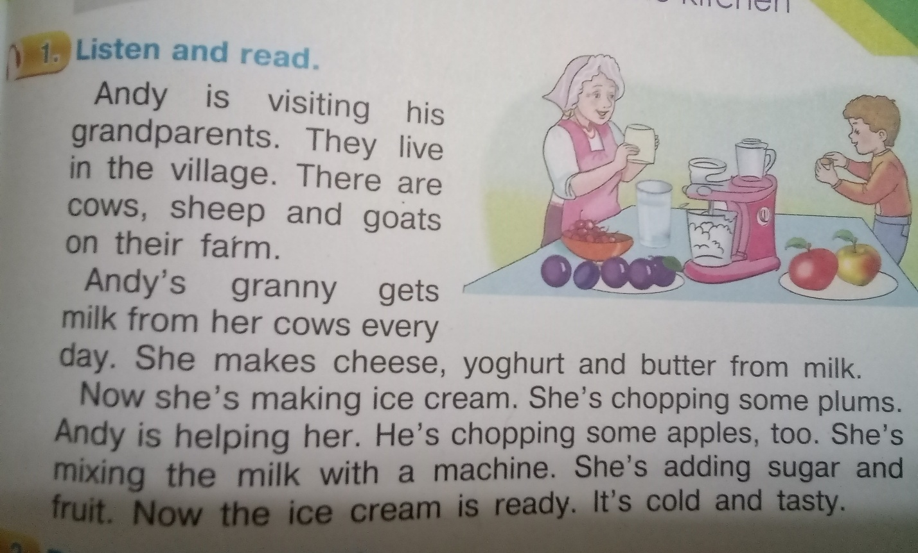

***4.Speaking(Говоріння).***

Розгляньте малюнки та скажіть,що роблять герої (вправа 3 сторінка 63).

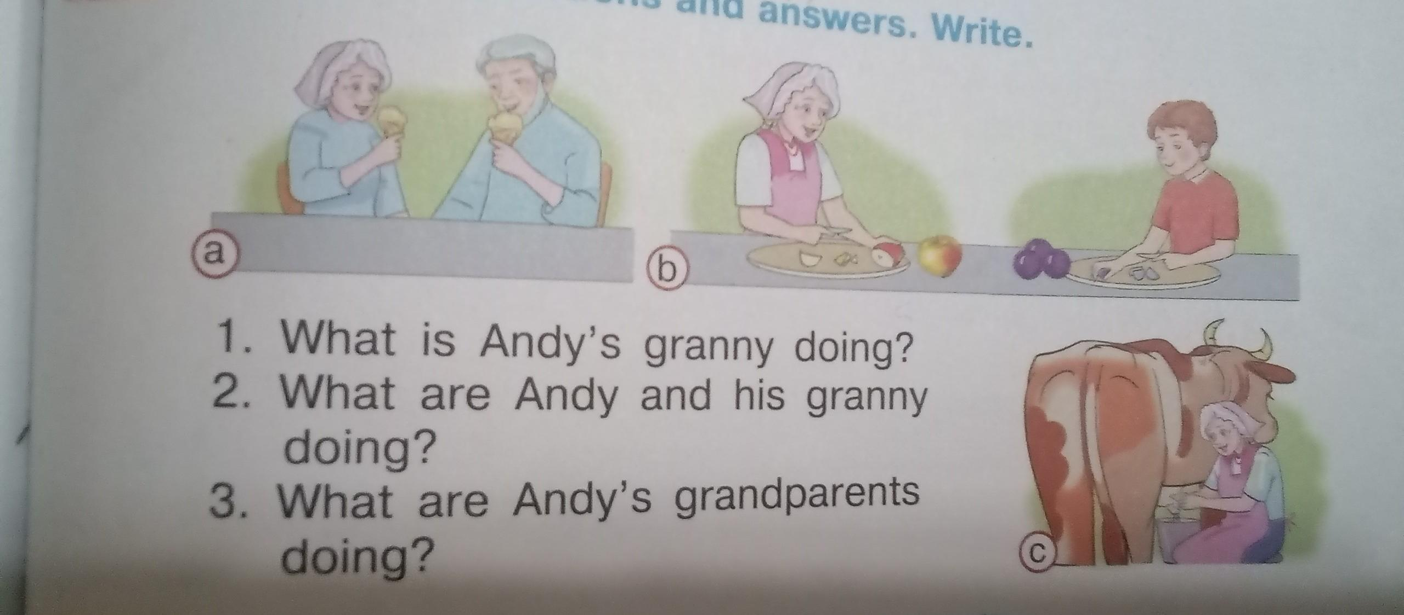

***5.Writing(Письмо).***

Працюємо у робочому зошиті письмово.

Запишіть дату та виконайте завдання Вправи 2,сторінка 63.

Wednesday,the twenty-third of February.

Classwork.

Ex.2,p.63

6***.Homework.***

Домашнє завдання:

* Вправа 1 сторінка 63 усно -читати перекладати.
* Виконати вправу з розділу Writing.

Виконані письмові роботи надсилати на вайбер (0688060638)-Яна Вячеславівна або прикріпити на Human.